Digitalna elektronika,
Digitalni sustavi i strukture,
Digitalna tehnika, Elektronika

Pismeni ispit
12. rujna 2003.

- Korištenjem NI vrata realizirati minimalni sklop koji obavlja prekodiranje zadano Veitch-evim dijagramom:
 | x₁
x₂ | 0 | 6 | 1 | 7
 | 4 | 4 | 4 | 6 | x₄
 | 7 | 5 | 0 | 3
 | 2 | 6 | 0 | 3
 |  | x₃
- Korištenjem multipleksera s m=2 adresna ulaza realizirati minimalni sklop za funkciju zadanu tablicom istine:
x₁ | x₂ | x₃ | x₄ | y
0 | 0 | 0 | 0 | 0
0 | 0 | 0 | 1 | 1
0 | 0 | 1 | 0 | 1
0 | 0 | 1 | 1 | 0
0 | 1 | 0 | 0 | 0
0 | 1 | 0 | 1 | 0
0 | 1 | 1 | 0 | 0
0 | 1 | 1 | 1 | 0
1 | 0 | 0 | 0 | 1
1 | 0 | 0 | 1 | 1
1 | 0 | 1 | 0 | 0
1 | 0 | 1 | 1 | 0
1 | 1 | 0 | 0 | 1
1 | 1 | 0 | 1 | 1
1 | 1 | 1 | 0 | 0
1 | 1 | 1 | 1 | 0
- a) Korištenjem regularnih izraza, te JK bistabila i NI vrata, metodom izjednačavanja, realizirati minimalni Moore-ov automat koji na izlazu daje 1 ako su posljednjih 5 bitova beskonačne sekvence 11011, te 0 u svim ostalim slučajevima.
- b) Korištenjem JK bistabila i NI vrata, metodom izjednačavanja, realizirati automat zadan grafom:

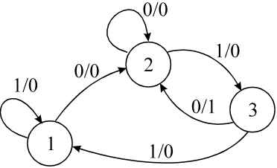

Napomena: Studenti VII. stupnja rješavaju 1., 2. i 3a), a studenti VI. stupnja 1., 2. i 3b) zadatak

